Летняя олимпиада для учащихся ТМОЛ (8 класс)
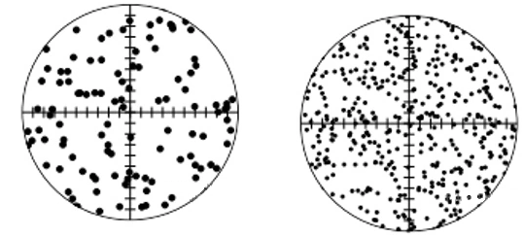
- Биолог изучал некую бактериальную культуру под микроскопом. Перед вами два рисунка, на которых изображены области видимости одной и той же культуры под микроскопом с разным увеличением. Точками обозначены расположения бактерий в некий момент времени. Бактерии находятся в непрерывном движении. Биолог обнаружил, что в видимой ему области находится примерно 80 бактерий, и что бактерия пробегает одно деление на шкале микроскопа за 5 секунд. При другом увеличении микроскопа бактерия пробегала одно деление за 10 секунд. Сколько бактерий насчитал биолог в видимой области во втором случае? Шкала микроскопа не зависит от увеличения. Можно считать движение бактерий равномерным.

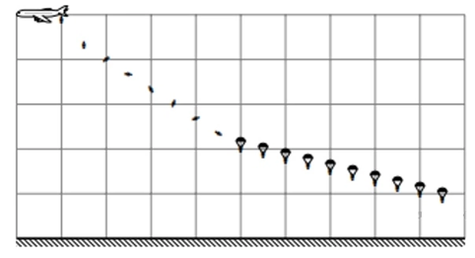
- Парашютный десант высаживается в заданном районе. Самолет летит равномерно на заданной высоте. Парашютисты покидают самолет через равные промежутки времени. До раскрытия парашюта они в течение короткого промежутка времени разгоняются, а затем движутся с постоянной скоростью v₁. После раскрытия парашюта парашютисты движутся равномерно со скоростью v₂. На фотографии изображены парашютисты в некоторый момент времени. Используя эту фотографию определите, во сколько раз уменьшается скорость парашютиста после раскрытия парашюта. Считайте, что парашютисты раскрывают парашют на одинаковой высоте.

- В далекой горной стране используется своя система времени. Сутки делятся на 60 мю и на 12 ти. Каждый мю делится на 100 ку. Выразите в мю, ти и ку интервалы времени, равные: 1ч, 1 нед, 1 мин. Чему равен в минутах интервал времени, равный 3мю 8ти и 5 ку?

- В химической лаборатории должны были изготовить ферроалюминий – сплав железа с алюминием, в котором алюминий должен составлять 60% от общей массы. В результате ошибки лаборанта был изготовлен сплав, в котором алюминий составил 60% от объема. Во сколько раз плотность полученного сплава отличается от требуемой? Плотность железа равна 7,8 г/см³, а плотность алюминия 2,7 г/см³.
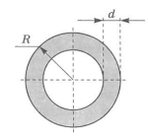
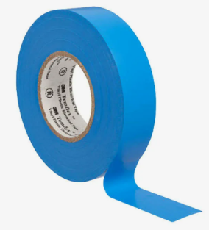
- Внешний радиус рулона изоленты R = 30 мм, толщина d = 20 мм. Длина ленты в рулоне равна L = 40 м. Определите количество слоев в рулоне и толщину одного слоя изоленты.

